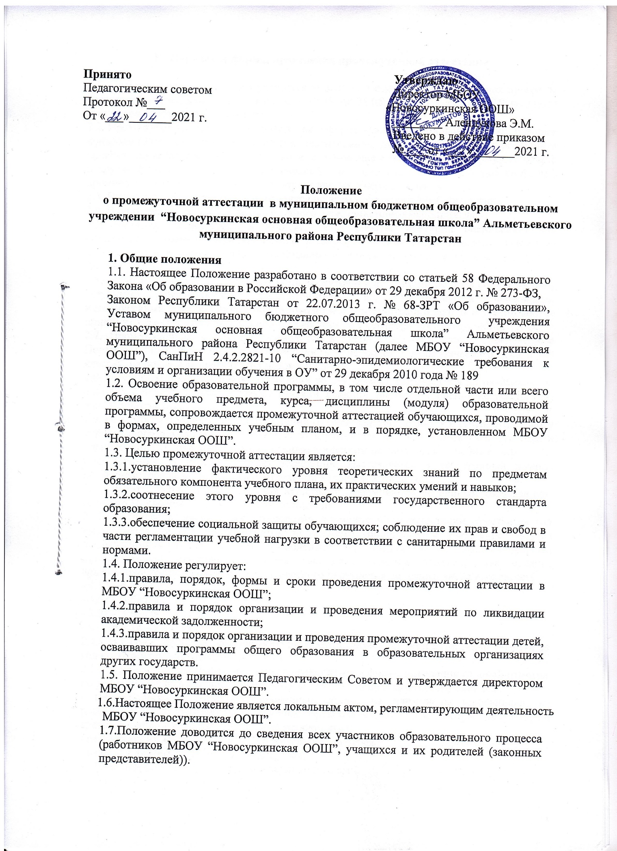

Порядок и формы проведения промежуточной аттестации

  - Промежуточная аттестация учащихся проводится после освоения учебных программ соответствующего класса (в 1,9 классах с 10.05. по 24.05, во 2-8 классах с 10.05. по 31.05) и является обязательной в 1-9 классах.
  - Промежуточная аттестация проводится в форме выведения годовой отметки, в форме контроля (итоговая контрольная работа, тестирование, диктант, итоговый опрос, защита проекта или реферата, зачет, контрольное тестирование с элементами развернутого ответа и другие формы). Ежегодно педагогический совет принимает решение о выборе формы промежуточной аттестации из форм, определенных Учебным планом.
  - Промежуточная аттестация проводится по всем предметам Учебного плана.
  - В один день проводится не более одного аттестационного мероприятия.
  - Материал (пояснительная записка, текст работы, критерии оценивания) для проведения промежуточной аттестации в форме контроля разрабатывается учителем- предметником в соответствии с требованиями минимума содержания образования по данному предмету.
  - Пакет материалов для проведения промежуточной аттестации по всем составляющим результата образованности рассматривается и согласовывается школьными методическими объединениями под руководством администрации школы и утверждаются приказом директора школы в период с 15 августа по 1 сентября текущего учебного года.
  - Промежуточная аттестация проводится в учебное время в сроки, определенные Педагогическим советом. Продолжительность – не более 1 академического часа в 1-8 классах, не более 2 академических часов в 9 классе.
  - Результаты промежуточной аттестации во 2-9 классах оцениваются по пятибалльной системе, в первых классах – усвоил (низкий, средний, высокий уровень)/ не усвоил (без фиксации отметок).
  - Результаты промежуточной аттестации (и сами работы) хранятся в течение трех лет у курирующего руководителя ШМО и используются для анализа итогов учебного года и планирования управления образовательным процессом на следующий учебный год.
  - Отметка за промежуточную аттестацию выставляется в электронный журнал последним уроком в учебном году отдельной колонкой этой даты.
  - Работы, анализ промежуточной аттестации оформляются по единым требованиям, согласно Приложению 1 настоящего Положения.
  - В случае положительного результата промежуточной аттестации отметка за год выставляется на основании отметок за четверти (полугодия) с учетом результатов промежуточной аттестации (за исключением тех предметов, по которым формой промежуточной аттестации является выведение годовой отметки), как среднее арифметическое по правилам математического округления до целого числа в диапазоне
- 4,52 – 5 баллов
- 3,52 – 4 балла
- 2,52 – 3 балла
- менее 2,52 – 2 балла.
  - В случае неудовлетворительного результата промежуточной аттестации отметка за год по этому предмету выставляется «2».
  - Промежуточная аттестация может проводиться в форме выведения годовой отметки по решению педагогического совета школы для следующей категории учащихся:
- выезжающих на учебно-тренировочные сборы, на олимпиады школьников, на российские и международные спортивные соревнования, конкурсы, смотры, олимпиады и тренировочные сборы, иные подобные мероприятия;
- отъезжающих на постоянное место жительства за рубеж;
- в связи с длительной болезнью учащегося;
- обучающиеся на дому, по индивидуальным планам;

- попавшие в трудную жизненную ситуацию.
  - Протоколы промежуточной аттестации в форме выведения годовой отметки оформляются выведением страницы из электронного журнала.
  - Протокол в форме выведения годовой отметки подписывается учителем- предметником и ответственным лицом, курирующим электронное образование.

Порядок и формы проведения промежуточной аттестации обучающихся имеющих академическую задолженность

  - Неудовлетворительные результаты промежуточной аттестации по одному или нескольким учебным предметам, курсам, дисциплинам (модулям) образовательной программы или непрохождение промежуточной аттестации при отсутствии уважительных причин признаются академической задолженностью.
  - Обучающиеся обязаны ликвидировать академическую задолженность.
  - МБОУ «Новосуркинская ООШ», родители (законные представители) несовершеннолетнего обучающегося, обеспечивающие получение обучающимися общего образования в форме семейного образования или самообразования, обязаны создать условия обучающемуся для ликвидации академической задолженности и обеспечить контроль за своевременностью ее ликвидации.
3.4 Обучающиеся, имеющие академическую задолженность, вправе пройти промежуточную аттестацию по соответствующему учебному предмету, курсу, дисциплине (модулю) не более двух раз в течение первой четверти следующего учебного года с момента образования академической задолженности, по формам прошлого учебного года. В указанный период не включаются время болезни обучающегося, нахождение его в академическом отпуске или отпуске по беременности и родам
  - Обучающиеся, не прошедшие промежуточную аттестацию по неуважительным причинам и имеющие академическую задолженность, переводятся в следующий класс условно.
  - Для проведения промежуточной аттестации во второй раз образовательной организацией создается комиссия:
    - комиссия формируется по предметному принципу;
    - состав предметной комиссии определяется руководителем МБОУ «Новосуркинская ООШ» в количестве не менее трех человек;
    - состав комиссии утверждается приказом руководителя МБОУ «Новосуркинская ООШ»
  - Решение предметной комиссии оформляется протоколом приема промежуточной аттестации обучающихся по учебному предмету, курсу, дисциплине (модулю).
  - Обучающиеся в МБОУ «Новосуркинская ООШ» по образовательным программам начального общего и основного общего образования, не ликвидировавшие в установленные сроки академической задолженности с момента ее образования, по усмотрению их родителей (законных представителей) и на основании заявления оставляются на повторное обучение, переводятся на иные формы обучения (самообразование, семейное образование), на обучение по адаптированным образовательным программам в соответствии с рекомендациями психолого-медико- педагогической комиссии, либо на обучение по индивидуальному учебному плану или в специализированное учреждение.
  - Обучающиеся по образовательным программам начального общего и основного общего образования в форме семейного образования, не ликвидировавшие в установленные сроки академической задолженности, продолжают получать образование в МБОУ «Новосуркинская ООШ» в очной форме.
  - Не допускается взимание платы с обучающихся за прохождение промежуточной аттестации.

Особенности проведения промежуточной аттестации для получающих образование в иных формах обучения.

  - Промежуточная аттестация для получающих образование в иных формах обучения проводится в формах, предусмотренных Учебным планом и в следующие сроки:
    - для семейного образования и самообразования, для обучающихся по индивидуальному учебному плану – в сроки указанные в пункте 2.7 настоящего Положения.

Порядок и формы проведения промежуточной аттестации детей, осваивавших программы общего образования в образовательных организациях других государств

  - Граждане, осваивавшие программы начального общего и (или) основного общего образования в образовательных организациях других государств обязаны пройти диагностическую промежуточную аттестацию по предметам инвариантной части учебного плана класса, предшествующего классу, в который подано заявление о приеме.
Промежуточная аттестация учащихся проводится в целях установления соответствия фактических знаний учащихся требованиям образовательной программы МБОУ «Новосуркинская ООШ».
  - Предметы, формы промежуточной аттестации, сроки проведения промежуточной аттестации определяются индивидуально применительно к каждому поступающему и закрепляются в приказе МБОУ «Новосуркинская ООШ».
  - Для проведения диагностической промежуточной аттестации создается комиссия в составе трех учителей-предметников и представителей администрации.
  - Результаты промежуточной аттестации оформляются соответствующим протоколом по каждому предмету и сводным протоколом.
  - Результаты промежуточной аттестации являются основанием для принятия решения о зачислении учащегося в соответствующий класс.

Обязанности администрации МБОУ «Новосуркинская ООШ» в период проведения промежуточной аттестации учащихся

  - Администрация МБОУ «Новосуркинская ООШ»:
    - организует обсуждение и принятие решений на заседании Педагогического совета по вопросам о порядке и формах проведения промежуточной аттестации, системе отметок по ее результатам;
    - на основании решения Педагогического совета руководитель издает соответствующий приказ «О проведении промежуточной аттестации учащихся», «О результатах промежуточной аттестации учащихся», «Об академической задолженности по предмету», «О ликвидации академической задолженности»;
    - доводит до сведения всех участников образовательного процесса сроки промежуточной аттестации, а также формы ее проведения;
    - формирует состав аттестационной комиссии в количестве двух человек (учитель- предметник, ассистент, учитель образовательной организации) по учебным предметам (при необходимости и для повторной ликвидации академической задолженности);
    - для работы с учащимися, условно переведенными в следующий класс, приказом руководителя назначаются педагогические работники, которые готовят учащихся к повторной промежуточной аттестации, организуя занятия по усвоению учебной программы соответствующего предмета в полном объеме;
    - осуществляет контроль соблюдения порядка проведения промежуточной аттестации;

    - контролирует работу школьного методического объединения по проведению экспертизы материалов для проведения промежуточной аттестации на соответствие требованиям минимума содержания образования по учебному предмету;
    - составляет и утверждает расписание проведения промежуточной аттестации в соответствии с графиком школы по промежуточной аттестации;
    - осуществляет анализ результатов промежуточной аттестации учащихся;
    - осуществляет контроль работы педагога по ликвидации задолженностей учащихся по итогам промежуточной аттестации;
    - по окончании промежуточной аттестации, а также в случаях повторной промежуточной аттестации организует обсуждение ее итогов на заседании Педагогического совета.

Обязанности комиссии в период проведения промежуточной аттестации учащихся по ликвидации академической задолженности

  - Списки аттестационных комиссий, даты контроля, консультации утверждаются руководителем МБОУ «Новосуркинская ООШ».
  - Аттестационная комиссия для промежуточной аттестации может состоять из двух педагогических работников: экзаменующего учителя и ассистента, однако, допустимо присутствие представителя администрации МБОУ «Новосуркинская ООШ»
  - Аттестационная комиссия:
    - организует работу в указанные сроки, осуществляет контроль соблюдения требований к проведению аттестации;
    - несет ответственность за объективное и качественное проведение промежуточной аттестации, выставление отметки в работе в электронном журнале.
  - После проведения промежуточной аттестации экзаменующий учитель сдает итоги промежуточной аттестации и анализ работы в течение трех рабочих дней.

Права и обязанности обучающихся, их родителей (законных представителей) в период проведения промежуточной аттестации

  - Родители (законные представители):
    - создают условия обучающемуся для прохождения промежуточной аттестации, а в случае необходимости и для ликвидации академической задолженности.
    - контролируют выполнение обучающимися заданий, полученных для подготовки к промежуточной аттестации.
    - при необходимости организуют дополнительные учебные занятия по договоренности с педагогическими работниками по индивидуальной программе (за счет индивидуальных или групповых консультаций) или консультаций во вне учебное время; на условиях предоставления платных образовательных услуг в любом общеобразовательном учреждении, или в форме самообразования, в свободное от основной учебы время.
    - отвечают за посещаемость занятий учащегося.
    - несут ответственность за соблюдение обучающимися сроков прохождения промежуточной аттестации, а в случае необходимости и ликвидации академической задолженности.
    - по желанию могут присутствовать на заседании Педагогического совета «Об академической задолженности по предмету», «О ликвидации академической задолженности».
  - Обучающийся имеет право:
    - получить необходимые консультации (в пределах двух учебных часов перед аттестацией)

    - на повторную промежуточную аттестацию в случае неудовлетворительных результатов первого испытания.
    - в случае не прохождения промежуточной аттестации по уважительной причине, пройти промежуточную аттестацию в дополнительные сроки по формам, утвержденным на Педагогическом Совете.
  - Обучающийся обязан:
    - выполнить полученные для подготовки к промежуточной аттестации задания
    - в соответствии со сроками, утвержденными МБОУ «Новосуркинская ООШ», пройти промежуточную аттестацию, а в случае необходимости и ликвидировать академическую задолженность.
  - Классный руководитель обязан довести до сведения обучающихся и их родителей (законных представителей) информацию о сроках и формах проведения промежуточной аттестации, решение Педагогического совета школы «О результатах промежуточной аттестации», «Об академической задолженности по предмету (предметам) у обучающегося», «О ликвидации академической задолженности» (не позже 3 дней со дня его проведения).

Перевод обучающихся

  - Обучающиеся, успешно прошедшие промежуточную аттестацию, решением Педагогического совета МБОУ «Новосуркинская ООШ» переводятся в следующий класс.
  - Обучающиеся, не прошедшие промежуточную аттестацию по неуважительным причинам или имеющие академическую задолженность, переводятся в следующий класс условно. В личное дело обучающегося вносится запись «Переведен условно», в статистическом отчете на начало года обучающийся указывается в составе того класса, в который условно переведен.
  - Все обучающиеся 1-х классов переводятся в следующий класс.

Порядок внесения изменений и дополнений в настоящее Положение

  - Внесение изменений и дополнений в Положение о промежуточной аттестации обучающихся в МБОУ «Новосуркинская ООШ» обсуждается на Педагогическом совете и утверждается руководителем, вводится в действие приказом руководителя.
  - Положение о промежуточной аттестации МБОУ «Новосуркинская ООШ» и внесенные в него изменения и дополнения вступают в силу со дня их введения в действие приказом руководителя школы.

Приложение 1

Оформление промежуточной аттестации

- Промежуточные аттестационные работы провести строго в соответствии с установленным графиком.
- Подписывать контрольные работы следующим образом:

Промежуточная аттестационная работа
за курс класса по в форме
№ класса предмет

ученика (цы) класса
литер

Ф. И. О. (в родительном падеже)

- Выполненные работы учащихся проверить в день проведения промежуточной аттестационной работы и выставить в электронный журнал последним уроком в учебном году отдельной колонкой этой даты.
- Учеников от выполнения промежуточной аттестационной работы не освобождать.
- Оценки в день проведения промежуточной аттестационной работы должны быть выставлены у всех учеников в протоколе.
- В работах учащихся должны расписаться учитель и ассистент красной ручкой с расшифровкой отметки, согласно критериев работы (или баллы)
- Анализ работ провести и сдать ответственному лицу

- в течение 3-х рабочих дней после проведения промежуточной аттестационной работы.
- Выполненные работы учащихся подшить в установленном порядке вместе с анализом и текстами контрольных работ.
- Дату выполнения промежуточных аттестационных работ проставить на штампе в левом верхнем углу.
- Все промежуточные аттестационные работы выполняются на двойных тетрадных листочках, допускается выполнение работ на формате А4 и на альбомных листах в начальной школе (ИЗО, технология)

Требования к оформлению анализа промежуточных аттестационных работ

- Титульный лист оформляется учителем по образцу:

Анализ промежуточных аттестационных работ

за курс класса по в форме
№ класса предмет

учащихся класса

Дата Класс
Учитель

Ассистент

В классе по списку обучающихся Выполняли работу обучающихся

Оценки за выполненную работу:

«5» - обучающихся, Успеваемость - %

«4» - обучающихся, Качество - _ %

«3» - обучающихся,

«2» - обучающихся

Классификация допущенных ошибок:

- За титульным листом подшиваются:
  - текст контрольной работы,

  - работы обучающихся по качеству выполнения, начиная с выполненных на «5».

- Все материалы подшиваются в указанном порядке с левого верхнего угла белой нитью.

